 | ΣΥΛΛΟΓΟΣ  ΥΠΑΛΛΗΛΩΝ  ΠΕΡΙΦΕΡΕΙΑΣ  ΑΤΤΙΚΗΣ | Λ. Συγγρού 80-88, ΤΚ:11741 Αθήνα  e-mail: syllogos.patt@gmail.com  Site: syllogospatt.wordpress.com  τηλ. προέδρου: 6932442294  τηλ. γραμματέα: 6932473063
Αθήνα 26-03-2018
Αρ. Πρωτ.:87
ΕΠΙΣΚΕΨΗ ΤΟΥ ΣΥΛΛΟΓΟΥ ΥΠΑΛΛΗΛΩΝ ΠΕΡΙΦΕΡΕΙΑΣ ΑΤΤΙΚΗΣ ΣΤΟ
ΕΠΙΓΡΑΦΙΚΟ ΜΟΥΣΕΙΟ
(Τοσίτσα 1)
Κυριακή 1 Απριλίου
Ώρα Συγκέντρωσης 11:00
(Χώρος Συγκέντρωσης: Είσοδος Μουσείου)
Συνάδελφοι,
Το ΔΣ και η Πολιτιστική Ομάδα του Συλλόγου διοργανώνουν επίσκεψη στο Επιγραφικό Μουσείο, την Κυριακή 1 Απριλίου. Ώρα συγκέντρωσης είναι 11:00 στην είσοδο του Μουσείου. Το Μουσείο προσφέρει την ξενάγηση, γι’ αυτό και το ευχαριστούμε θερμά!!!
Επειδή οι αίθουσες των εκθεμάτων του Μουσείου είναι μικρές δεσμευτήκαμε ο αριθμός των ατόμων που θα συμμετέχουν την κάθε Κυριακή να μην ξεπερνά τα 35 άτομα.
Συνεπώς, προκειμένου να διοργανώσουμε την επίσκεψη στο Επιγραφικό Μουσείο την Κυριακή 1 Απριλίου είναι αναγκαίο:
Όσοι συνάδελφοι επιθυμούν να συμμετέχουν την Κυριακή 1-4-2018 να δηλώσουν συμμετοχή μέχρι την Πέμπτη 29-3-2018 και ώρα 12:00π.μ.

Όσοι συνάδελφοι επιθυμούν να συμμετέχουν, δηλώνουν τη συμμετοχή τους στέλνοντας e-mail ΜΟΝΟ στο e-mail του Συλλόγου: syllogos.patt@gmail.com επισυνάπτοντας συμπληρωμένο το υπόδειγμα που στέλνουμε.
Σε περίπτωση που υπερβούμε το όριο των 35 συμμετοχών, θα τηρηθεί σειρά προτεραιότητας.
Επειδή ο αριθμός συμμετοχών δεν είναι απεριόριστος, για να μη μείνουν «κενές θέσεις» και ταυτόχρονα άλλοι συνάδελφοί μας να έχουν «αποκλειστεί», παρακαλούμε να δηλώνουμε τη συμμετοχή μας, όταν είμαστε σίγουροι γι’ αυτή, και αν τυχόν προκύψει κάτι έκτακτο να ενημερώσουμε για τη μη προσέλευσή μας.
Την είσοδο στο Μουσείο θα την καλύψει ο σύλλογος και την ξενάγηση την προσφέρει το Επιγραφικό Μουσείο.
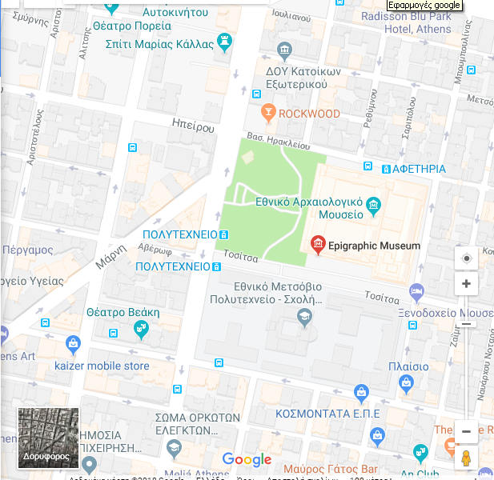
Τηλέφωνα επικοινωνίας:

Αγάκου Βάντα: 6973298062
Βενιεράκη Ειρήνη: 6944368236
Θυμιανού Χρυσούλα: 2132063562 ή 6977084318
Καραχάλιου Κωνσταντίνα: 6942262870
Παναγιωτακοπούλου Κωνσταντίνα: 6974493742
Παντάζου Μαρία: 6973440765
Παπαγεωργίου (Κανελλή) Χριστίνα – Μελπομένη: 6948374829
Περράκη Δήμητρα: 2132065114
Σαρλή Ιωάννα: 6977190211
Στασινοπούλου Ιωάννα: 6997205766
Στεβή Ειρήνη: 6947029361

ΓΙΑ ΤΟ Δ.Σ.
Η ΠΡΟΕΔΡΟΣ  ΠΑΝΟΥΤΣΑΚΟΥ ΒΕΤΑ | Ο ΓΡΑΜΜΑΤΕΑΣ  ΖΑΒΕΡΔΙΝΟΣ ΑΛΚΗΣ

